Использование художественного слова в режимных процессах

Укладывание спать, подъем

Люли, люлюшки, люли,

Прилетели к нам гули.
Гули, гулюшки
Сели к люлюшке.
Они стали ворковать,
Мою дитятку качать,
Мою милу величать,
Прибаюкивать.

Котик серенький присел
На печурочке
И тихохонько запел
Песню Юрочке:
Вот проснулся петушок,
Встала курочка,
Подымайся, мой дружок,
Встань, мой Юрочка.

Котя, Котенька, Коток,
Котя, серенький лобок,
Приди Котя ночевать,

Мою деточку качать.
Уж как я тебе Коту
За работу заплачу:
Налью крынку молока,
Дам коврижку пирога.

А баиньки-баиньки,
Купим сыну валенки,
Наденем на ноженьки,
Пустим по дороженьке,
Будет наш сынок ходить,
Новы валенки носить.


Вот и люди спят,
Вот и звери спят,
Птицы спят на веточках,
Лисы спят на горочках,
Зайки спят на травушке,
Утки, на муравушке,
Детки все по люлечкам…
Спят-поспят,
Всему миру спать велят.
Баю-баюшки-баю!
Не ложись на краю:
Придет серенький волчок,
Он ухватит за бочок,
Потащит в лесок,
Под ракитовый кусток.

Ночь пришла,
Темноту привела,
Задремал петушок,
Запел сверчок.
Вышла маменька,
Закрыла ставеньку.
Засыпай,
Баю-бай.

Темна ноченька — не спится,
Моя Танечка боится...
Ты, собаченька, не лай,
Мою Таню не пугай!


Ой, бычок, мой бычок,
Золотистый бочок,
Рога твои бодливые,
Копытца топотливые.
Ты иди, не топочи,
Не бодайся, не мычи:
Спят ещё ребятки,
Утром спится сладко!

В зыбке спи мой хороший,
Как в стручке горошек.
Станут ветры прилетать,
Да горошинку качать.
Зашуршит горошинка….
Спи ты мой хорошенький.
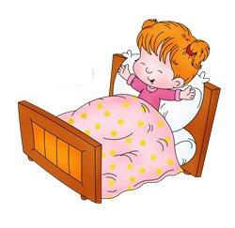
Э-э-э! Люли, люли!
Налетели гули!
Налетели, налетели!
На воротца сели,
А воротца скрип, скрип!
А ребенок спит, спит!
Баю-баюшки-баю,
Не ложися на краю,
Придет серенький волчок,!
Он ухватит за бочок
Он ухватит за бочок
И потащит во лесок,
Под ракитовый кусток.

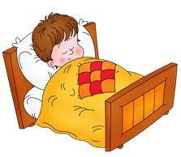
Моя детка крепко спит,
Моя детка крепко спит.
Скоро выспится,
Скоро выспится.
А как выспится,
Приумоется!
Приумоется! Приоденется!
Во зеленый сад пойдет.
Разгуляется.
Красных яблочек нарвет,
Поиграется.
Баю баюшки - баю,
Спать - укладываю!
Спать укладываю –
Приговориваю:
Спи ты деточка моя,
Непоседливая!


Э-э-э! Люли!
Налетели гули.
Налетели, налетели,
На воротца сели.
А воротца скрип-скрип,
А ребёнок спит, спит

Бродит дрема
Возле дома,
В тишине шуршит соломой,
Ходит с песенкой
Знакомой:
«Баю-бай,
Баю – бай».

Люли, люли, моя крошка,
Люли, люли, тонконожка.
Ты б скорее засыпала,
Поскорее подрастала.
Подрастала сильной, сильной,
Как березка, стройной, стройной.
Как дубочек, крепкой, крепкой,
Словно лебедь, белой, белой.
Зайки серого резвее,
Птички певчей веселее.


Сон, войди скорее в двери,
Дрема, встань у колыбели,
Тихо песенку пропойте,
Глазки мальчику закройте.
Пусть растет он тоненький,
Выше соломинки,
Клена, ясеня стройней,
Тоньше ивушки зеленой,
Ясной звездочки светлей.

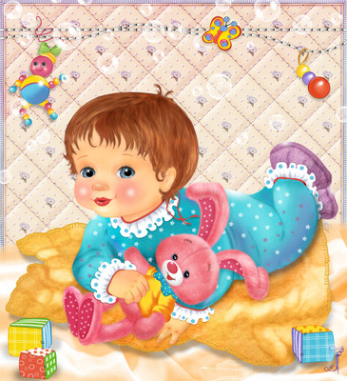

Баю-баюшки-баю,
Баю Лизоньку мою,
Когда вырастешь большая,
Будешь в школу ты ходить,
Будешь в школу ты ходить,
Книжки в сумочке носить.

Ходит Сон
Близ Окон.
Бродит Дрема
Возле Дома.
И глядят:
Все ли спят.

Байки-побайки,
Прискакали зайки,
Стали люльку качать,
Сладку дрему навевать.
Стали в дудки играть,
Начал Миша засыпать.

Баю, баю, баюшок,
Ляжет дочка на пушок,
На пуховую кровать.
Будет дочка крепко спать,
А я буду напевать,
Колыбелечку качать.

Кpошка Вилли-Винки
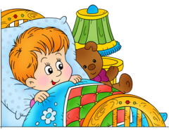
Ходит и глядит:
Кто не снял ботинки?
Кто еще не спит?
Стyкнет вдpyг в окошко
Или дyнет в двеpь:
Вилли-Винки кpошка
Лечь велит в постель.
Где ты, Вилли-Винки?
Влезь-ка к нам в окно.
Кошка на пеpинке
Спит yже давно,
Спят в конюшне кони,
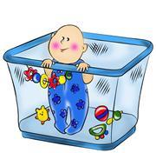
Hачал пес дpемать,
Только мальчик Джонни
Hе ложится спать.

Hаступает ночка,
Ты устала, дочка!
Hожки бегали с утра,
Глазкам спать давно пора!
Ждет тебя кроватка!
Спи, дочурка, сладко!

Вот проснулись, потянулись,
С боку на бок повернулись!
Потягушечки! Потягушечки!
Вот проснулись, потянулись,
С боку на бок повернулись!
Потягушечки! Потягушечки!
Где игрушечки, погремушечки?
Ты, игрушка, погреми, нашу детку подними!

